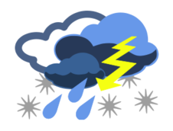
OSTRZEŻENIE Nr 65 Zjawisko: Burze z gradem
Stopień zagrożenia: 1
Biuro: Centralne Biuro Prognoz Meteorologicznych
Obszar: województwo podkarpackie
Ważność: od 2017-05-23 13:00:00 do 2017-05-23 23:00:00
Przebieg: Prognozuje się wystąpienie burz z opadami deszczu od 20 mm do 30 mm, oraz porywami wiatru do 70 km/h. Lokalnie grad.
Prawdopodobieństwo: 90%
Uwagi: Brak.
Czas wydania: 2017-05-23 11:38:00
Synoptyk: Piotr Ramza

